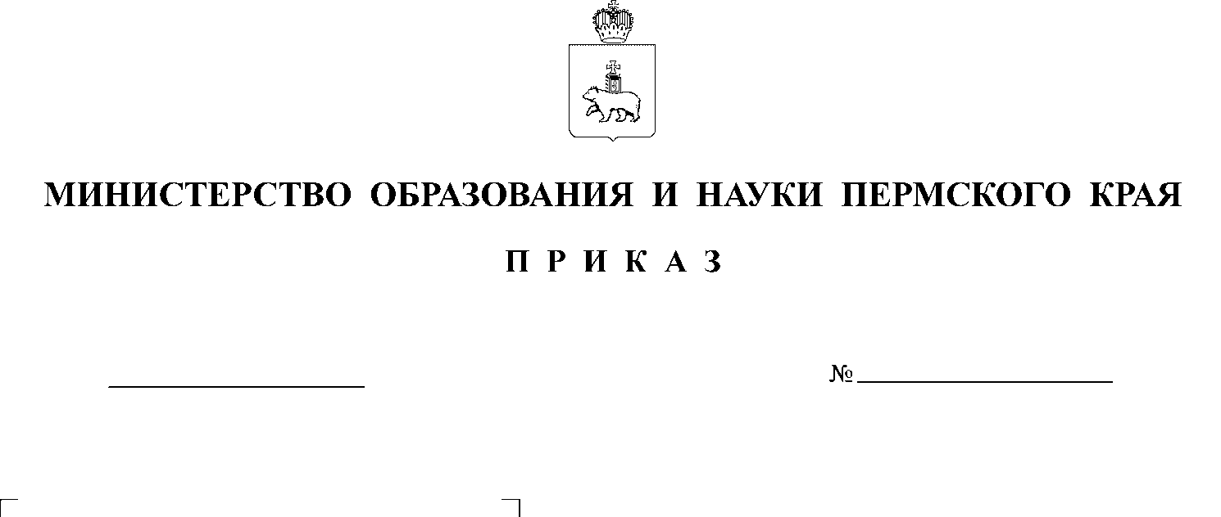

Об утверждении графика информирования участников
о результатах единого государственного экзамена
и подачи апелляций о несогласии с выставленными баллами
в дополнительный период проведения государственной итоговой аттестации по образовательным программам среднего общего образования на территории Пермского края в 2024 году

В соответствии с Порядком проведения государственной итоговой аттестации по образовательным программам среднего общего образования, утвержденным приказом Министерства просвещения Российской Федерации
и Федеральной службы по надзору в сфере образования и науки от 04 апреля 2023 г. № 233/552, письмом Федеральной службы по надзору в сфере образования и науки от 23 июля 2024 г. № 10-574
ПРИКАЗЫВАЮ:
1. Утвердить прилагаемый график информирования участников
о результатах единого государственного экзамена (далее – ЕГЭ) и подачи апелляций о несогласии с выставленными баллами в дополнительный период проведения государственной итоговой аттестации по образовательным программам среднего общего образования на территории Пермского края
в 2024 году (далее – график).
2. Рекомендовать руководителям исполнительно-распорядительных органов муниципальных образований Пермского края, осуществляющих муниципальное управление в сфере образования:
2.1. при проведении ЕГЭ руководствоваться настоящим приказом;
2.2. разместить настоящий приказ на официальных сайтах исполнительно-распорядительных органов муниципальных образований Пермского края, осуществляющих муниципальное управление в сфере образования;
2.3. обеспечить ознакомление участников ЕГЭ, общеобразовательных организаций с графиком, утвержденным настоящим приказом.
3. Региональному центру обработки информации и оценки качества подготовки обучающихся при проведении ЕГЭ, организации работы региональной апелляционной комиссии руководствоваться настоящим приказом.
4. Признать утратившим силу приказ Министерства образования
и науки Пермского края от 03 августа 2023 г. № 26-01-06-707 «Об утверждении графика информирования участников о результатах единого государственного экзамена и подачи апелляций о несогласии с выставленными баллами
в дополнительный период проведения государственной итоговой аттестации
по образовательным программам среднего общего образования на территории Пермского края в 2023 году».
5. Контроль за исполнением приказа возложить на заместителя министра образования и науки Пермского края Звереву Н.Е.
Министр Р.А. Кассина
УТВЕРЖДЕН
приказом
Министерства образования и науки Пермского края
от №

ГРАФИК
информирования участников о результатах единого государственного экзамена и подачи апелляций о несогласии с выставленными баллами в дополнительный период проведения государственной итоговой аттестации по образовательным программам среднего общего образования на территории Пермского края в 2024 году

Экзамен | Дата экзамена | Утверждение результатов ГИА-11 ГЭК (не позднее указанной даты) | Официальный день объявления результатов ГИА-11 ГЭК на региональном уровне  (не позднее указанной даты) | Подача апелляций о несогласии с выставленными баллами  (не позднее указанной даты | Рассмотрение апелляций о несогласии с выставленными баллами  (не позднее указанной даты)
1 | 2 | 3 | 4 | 5 | 6
Русский язык | 04.09.2024 г. | 16.09.2024 г. | 18.09.2024 г. | 20.09.2024 г. | 27.09.2024 г.
Математика (базовый уровень) | 09.09.2024 г. | 18.09.2024 г. | 20.09.2024 г. | 24.09.2024 г. | 01.10.2024 г.
Резервный день (математика (базовый уровень), русский язык) | 23.09.2024 г. | 04.10.2024 г. | 08.10.2024 г. | 10.10.2024 г. | 17.10.2023 г.

